**INSTRUÇÕES PARA CADASTRO DE PRODUTOS**

1. Entrar no módulo Gestor com usuário e senha:
   1. Usuário padrão: ADMIN e senha 364500
2. Entrar em produtos (ou menu cadastros>produtos>cadastro de produtos)

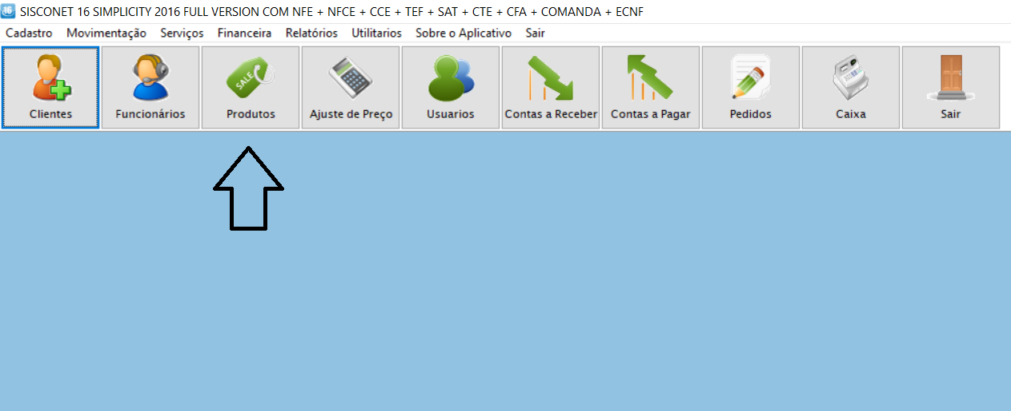

1. Clicar em NOVO

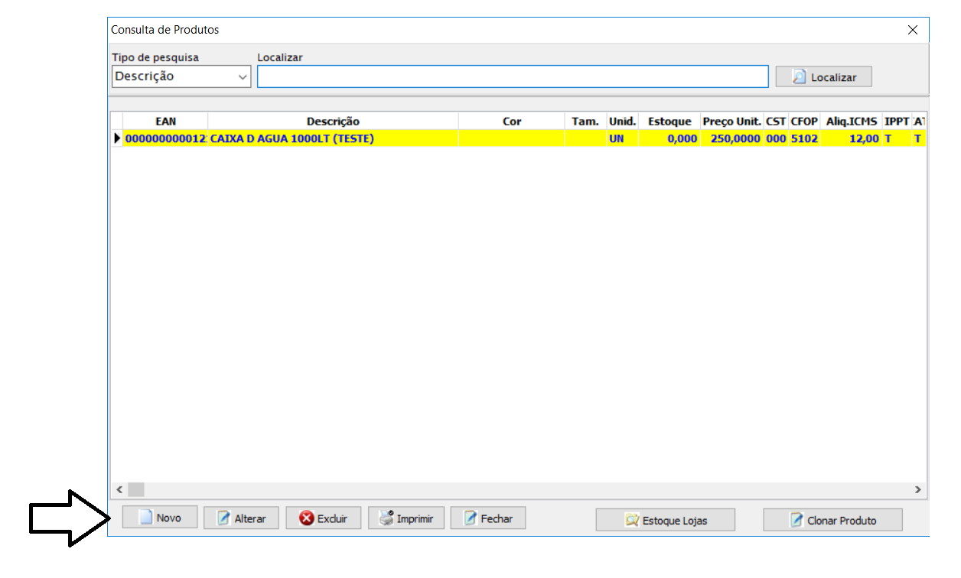

1. Preencher os campos em destaque, iniciando pelo EAN (código de barras), você pode passar para o próximo campo pressionando a tecla TAB

1 – EAN – Código de Barras

2 – Descrição do Produto

Unidade pode ser alterado se necessário

3 – Grupo (tem alguns cadastrados, caso necessário pode ser cadastrado outros)

4 – Código NCM (existem um arquivo dentro da pasta Areti com o nome de GRUPOS NCM, caso seja necessário colocar novos grupos fale com o **Administrador do Sistema ou o Contador**, o código NCM deve ser colocado de maneira correta de acordo com o produto)

5 – Preço Venda – Colocar em preço de venda

6 – Item de composição – **Deixar conforme imagem**

7 – Isentar Trib/Aliq Simples – Sempre clicar nesse botão, pois garante que as alíquotas são colocadas automaticamente.

8 – Confirmar cadastro

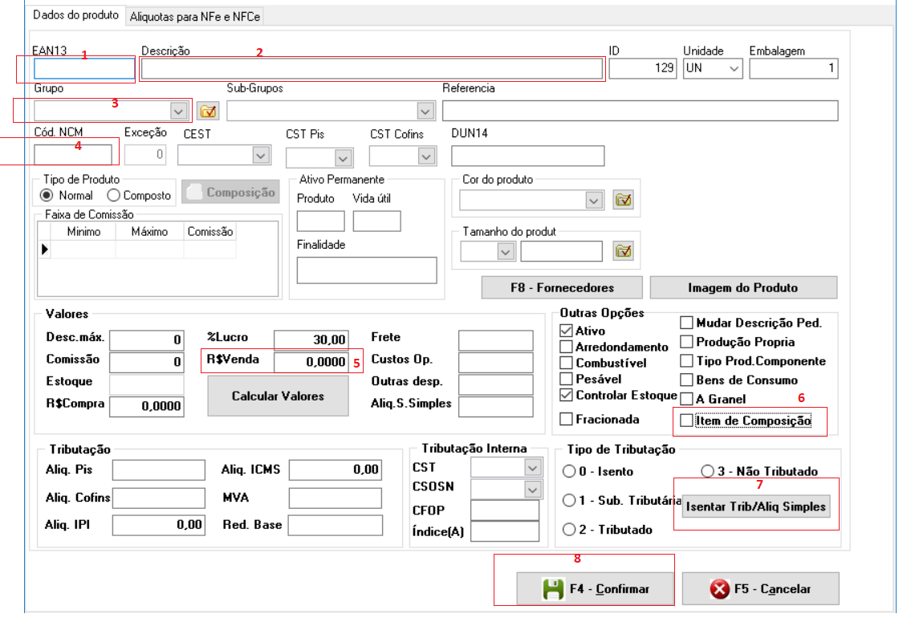

*Qualquer erro, dúvida sugestão entrar em contato.